

**FACULTAD DE CIENCIAS E INGENIERÍA**

**ESCUELA PROFESIONAL INGENIERÍA DE SISTEMAS E INFORMÁTICA**

**CURSO:**

**PROGRAMACION I**

**TRABAJO FINAL:**

**ColegioBD**

**AUTOR:**

**JERSON MISAEL LAZO AMADO 15101049**

**LUIS ENRIQUE LUNAREJO APONTE 16101060**

**CLAUDIA ROMERO ANDRADE 16201035**

**PROFESOR: Eric Gustavo Coronel Castillo**

**Fecha de entrega: 1/12/17**

**LOS OLIVOS – PERÚ**

**2017**

# INTRODUCCIÓN

# Este documento describe el trabajo realizado del proyecto final de nuestra carrera d Ing. Sistemas e Informática, curso Programación I, con el profesor Gustavo Coronel Castillo, lo cual esperamos que nos vuelva a enseñar el próximo ciclo, es un gran profesor, tiene una buena vocación para enseñar, sin duda a alguna he aprendido mucho de él. Bueno sin nada mas que decir.

# Nuestro proyecto consiste en el desarrollo de un software para la institución educativa (Colegio) “El Alma del Saber”, El objetivo de este proyecto es realizar una base de datos para gestionar la parte económica de los estudiantes, desde su matrícula, hasta el control de pagos mes a mes y de esta manera facilitar los procesos de matrícula y pagos del colegio.

# RESUMEN EJECUTIVO

El querer adquirir un software para el colegio “El alma del Saber” emerge de una necesidad de gestión y almacenamiento de información según el crecimiento tanto económico, como de estudiantes en el colegio.

Tiempo atrás no había otra solución mas que utilizar la forma normal (cuaderno, apuntes) que implican un gran esfuerzo, trabajo y corre el riesgo de errores o fallos en la gestión de información

Hoy en día la tecnología está al alcance de todos facilitando los almacenamientos, control y gestión de información, nuestra Colegio “El alma del Saber “se ve con la necesidad de implementar una base de datos para gestionar la parte económica de los estudiantes, desde su matrícula, hasta el control de pagos mes a mes.

# OBJETIVO GENERAL

* Implementar un software con base de datos para la gestionar la parte económica de los estudiantes.

# OBJETIVOS ESPECÍFICOS

* Desarrollar la base de datos.
* Definir los procesos.
* Desarrollar los requerimientos del colegio.
* Desarrollar un software.

**REQUERIMIENTOS**

* Programación del año escolar.
* Pago de la cuota de ingreso.
* Gestión de matriculados
* Gestión de pagos de mensualidad

**CASOS DE USO PRINCIPALES**

* Ingreso al sistema.
* Programación del año escolar.
* Registrar cuota de ingreso.
* Registrar matricula.
* Registrar pago de la mensualidad.

1. **PROGRAMACION DEL AÑO ESCOLAR**

* Habilitar Periodo
* Programar Secciones

1. **PAGO DE CUOTA DE INGRESO**

* Consulta de vacantes
* Revisar documentación
* Registro de Estudiantes
* Generar obligación
* Consultar datos del estudiante
* Buscar Obligación
* Solicitar dinero
* Registro de Pagos
* Imprimir Comprobante

1. **GESTION DE MATRICULAS**

* Consulta si pago Obligación sino (Volver a Pago de Cuota)
* Generar Matricula
* Consulta de datos del estudiante
* Buscar Matricula
* Solicitar Dinero
* Registrar pago
* Imprimir comprobante
* Generar cronograma de mensualidades
* Imprimir cronograma

1. **GESTION DE PAGOS DE MENSUALIDADES**

* Buscar datos del estudiante (código)
* Mostrar mensualidades (pago total, normal, mora)
* Entregar comprobante

**CREACION DE LA BASE DE DATOS**

* **TABLAS PARA EL CONTROL DE SEGURIDAD**

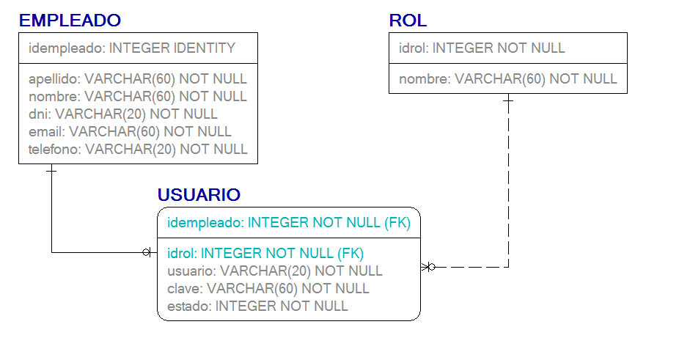

* **TABLAS PARA EL CONTROL DE LA PROGRAMACION**

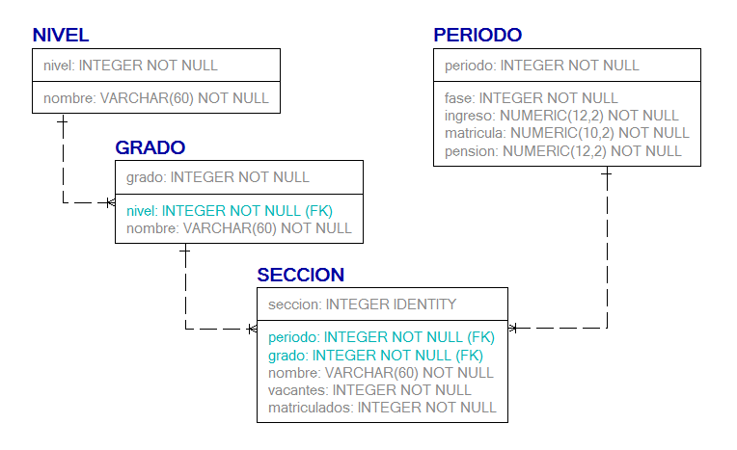

* TABLAS PARA EL CONTROL DE LAS MATRICULAS

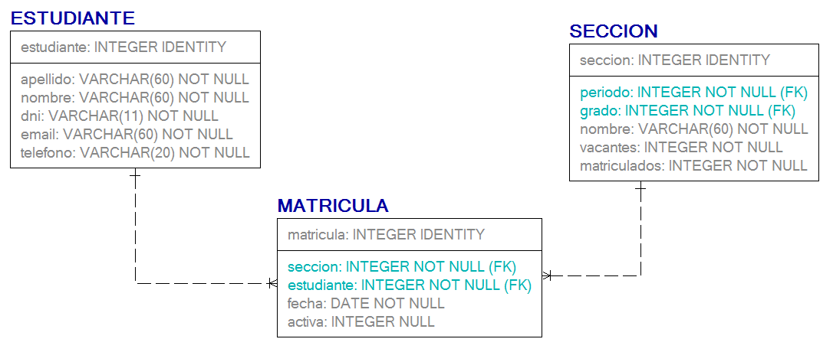

* TABLAS PARA EL CONTROL DE LAS OBLIGACIONES DE PAGO

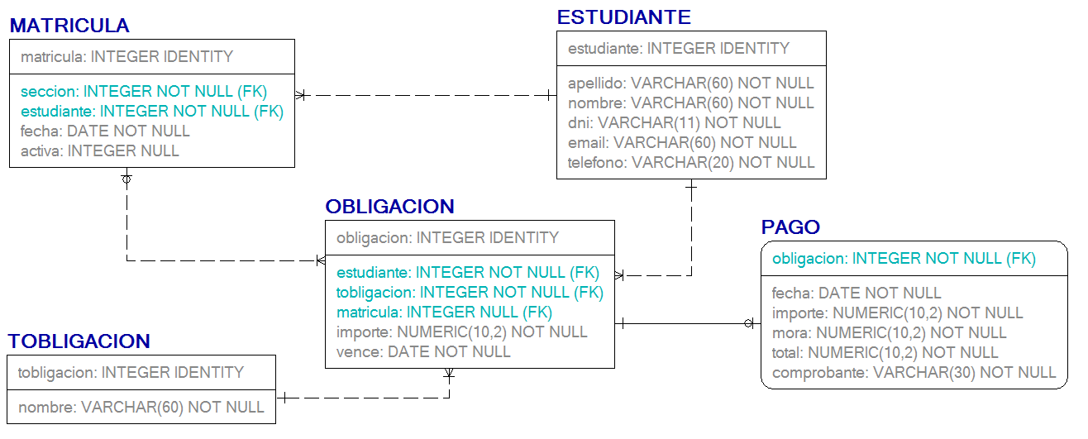

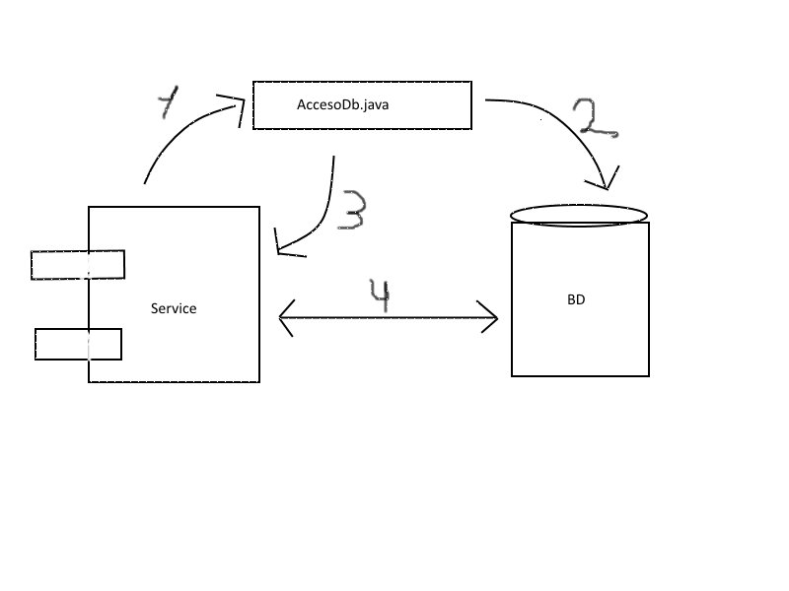CONECCION DE LA BASE DE DATOS

ARQUITECTURA DE LA APLICACION

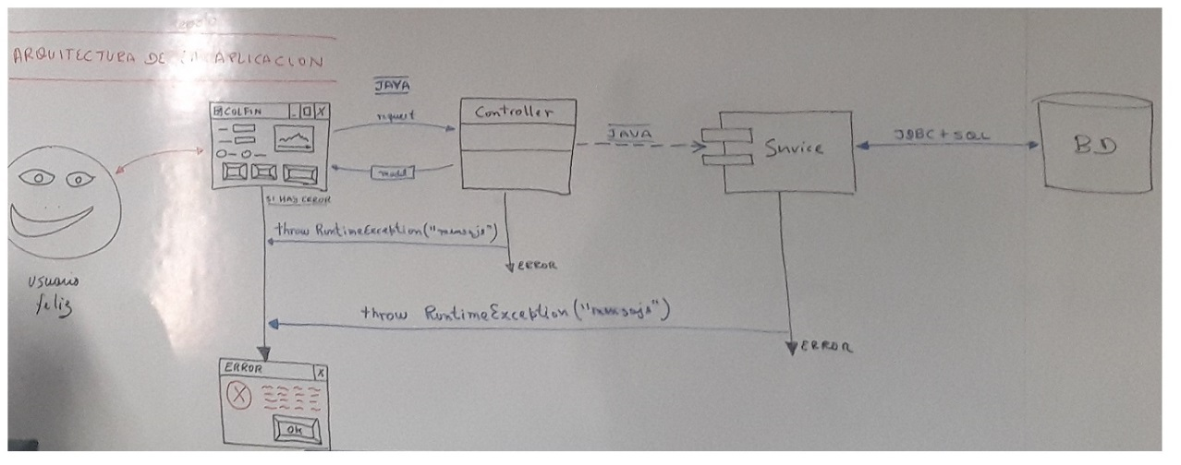

DIAGRAMA DE SECUENCIA

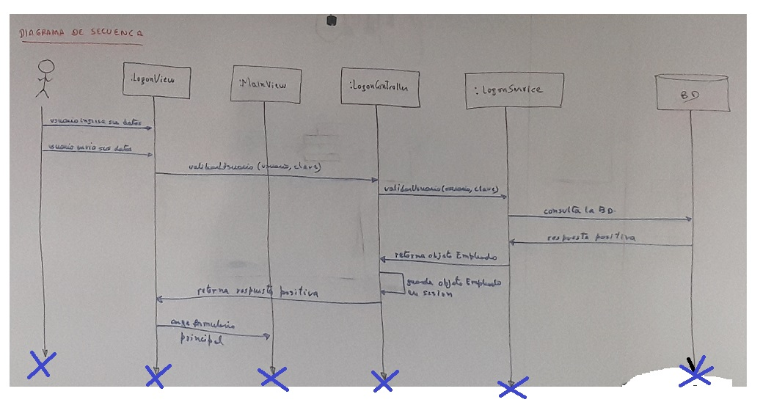

# CONCLUSIONES

# El proyecto ha estado algo difícil, de echo no hemos conseguido terminarlo, pero hicimos el intento, ya que es la primera vez que desarrollamos un programa con gestión de base de datos, con requerimientos y casos de uso, pero bueno aparte de la nota igual nosotros como grupo estamos agradecidos, ya que hemos podido aprender bastante con el desarrollo de este proyecto. El primer paso para desarrollar este proyecto fue identificar los requerimientos y caso de uso, lo segundo fue desarrollar una buena gestión de base de datos, tercero hacer la conexión con NetBeans(Java), y desarrollar el software de acuerdo a lo requerido.

# RECOMENDACIONES

Se nos complico el identificar los requerimientos y adaptarnos a la nueva forma de programar con base de datos, pero bueno a seguir estudiando, que poco a poco se aprende.